Linux 下eclipse导入项目编译运行
注：在上一篇《Linux下发布运行SSMPic》的搭建Java开发环境的基础上进行了修改。（上一篇适合直接发布，不适合编译运行）

一、更换eclipse
（因为原来那个eclipse上面没有web项目开发的相关配置无法编译运行）
1.删除原有eclipse解压文件。
$ sudo su #进入root下
# rm /usr/bin -rf #表示强制删除/usr/bin目录，即bin文件夹(这里注意要将目录换为自己原有eclipse的解压地址)

2.安装新的eclipse（eclipse-jee-2019-03-R-linux-gtk-x86_64.tar.gz）
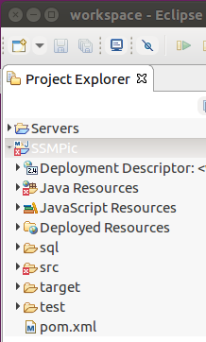
按原来的步骤进行，移动安装包、解压、运行。

二、导入项目文件SSMPic
右键、import、Existing Projects into Workspace，然后选择项目导入。
项目如果报错，则需要自行修复。（源码没问题，主要是jar包，自己处理下，下载好就行，有提示。）

报错:spring-service.xml报错
解决办法：项目右键-》maven-》update project
勾选：offline+force update，确认。

三、建picture数据库，然后导入sql文件。
（详细操作看上一篇里面的链接）

修改jdbc.property文件，更新数据库，用户名，密码。
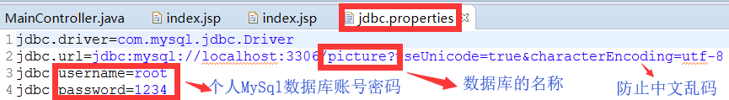

四、运行SSMPic项目(数据库账号密码不要弄错了)
类似windows，新建server，选择tomcat7.0的路径，只需要选到/tomcat7.0就行了。然后启动server，访问：localhost:8080/SSMPic/login
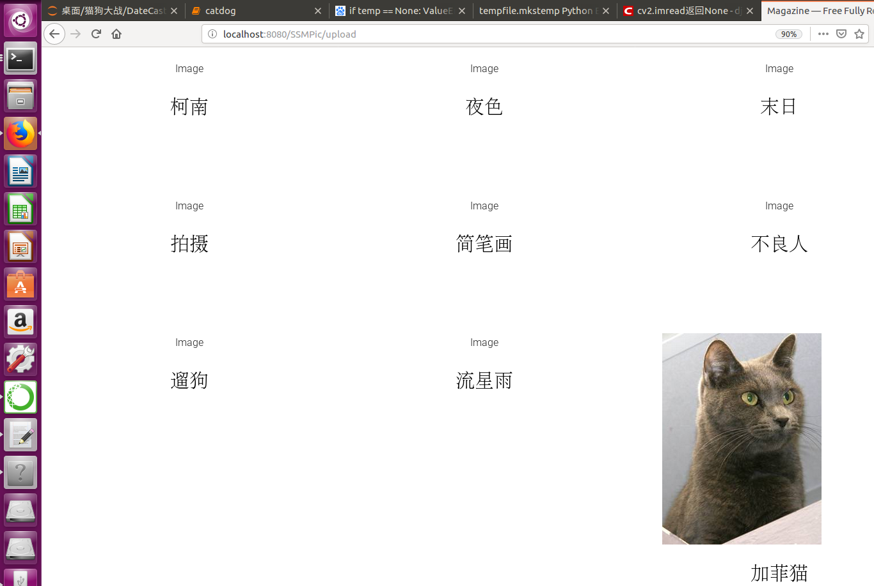

报错：严重: Error configuring application listener of class org.springframework.web.context.Cont

解决方法：添加maven dependencies

https://zhidao.baidu.com/question/424362913.html
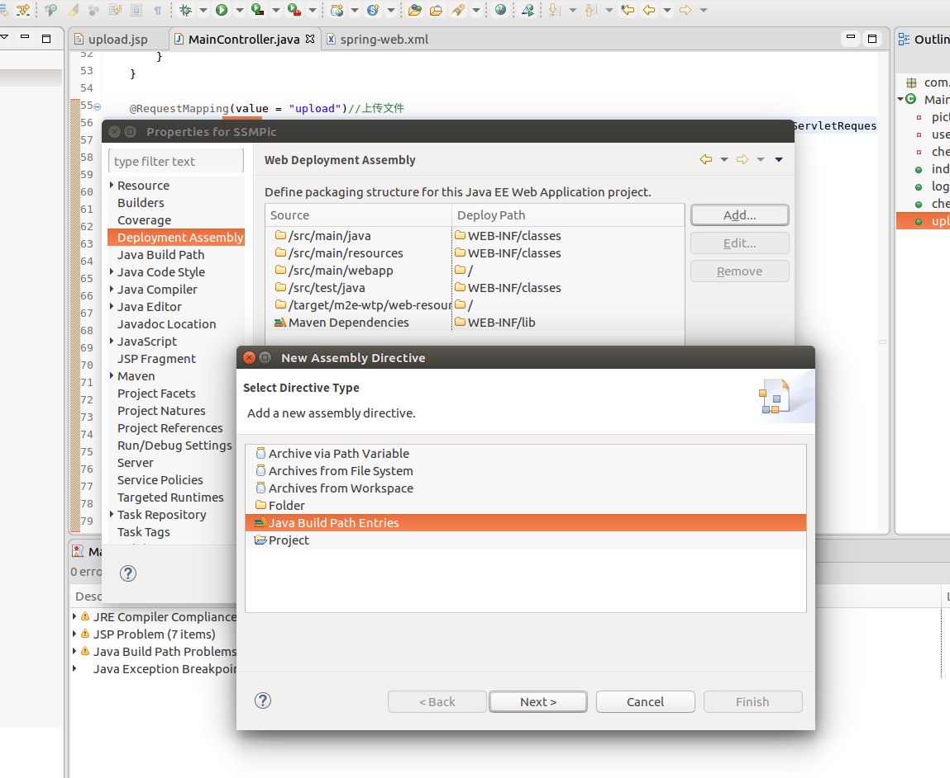

五、项目代码说明

1.前端jsp显示页面
上传按钮，action功能由函数“upload()”实现。
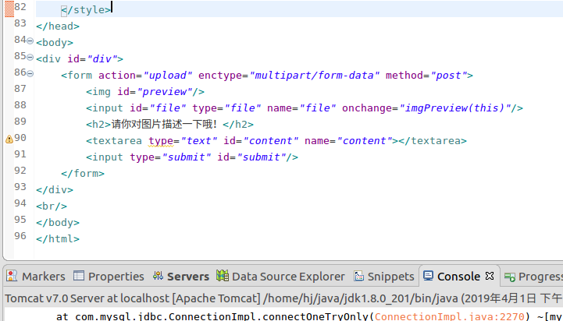

2.xml配置文件
设置功能程序库：base-package=”com.clg.web”
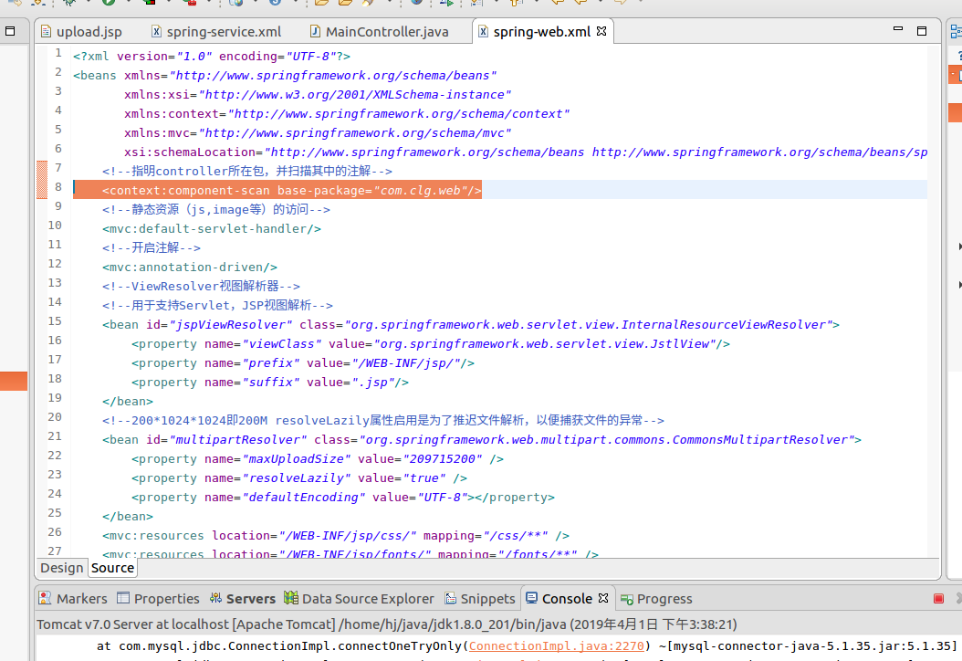

3.功能实现
在com.clg.web.MainController.java中实现

